Tentative+Schedule
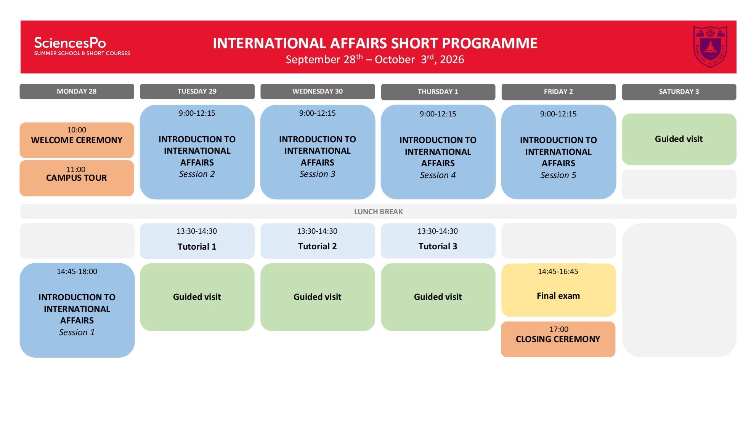
附件
2026“中法关系视角下的全球文化治理科考与科研训练”项目报名表
姓名 |  | 性别 |  | 出生年月 |  | 证件照  （电子版）
院系 |  | 学号 |  | 政治面貌 |  | 证件照  （电子版）
手机 |  |  | 电子邮箱 |  |  | 证件照  （电子版）
学习过的相关课程
英语水平考试成绩；有无法语学习经历
境外学习实习或参与国际组织的经历
是否有在有效期的护照
获奖情况（大一新生可包括高中阶段）
注：请完整填写表中各项内容，没有内容的项目请写“无”。

